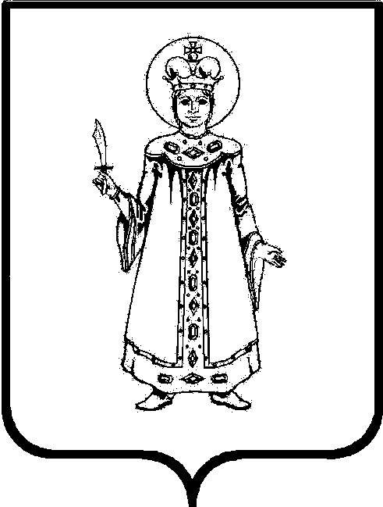

Муниципальное дошкольное образовательное учреждение
детский сад №20 «Умка»

ПРИКАЗ

от 17.07.2017 г. №47 /01-09
«Об утверждении паспорта доступности и
«Дорожной карты» в МДОУ детский сад
№20 «Умка»

В целях реализации Порядка обеспечения условий доступности для инвалидов объектов и предоставляемых услуг в сфере образования, а также оказания им при этом необходимой помощи
Приказываю:
- Утвердить Паспорт доступности МДОУ детский сад №20 «Умка»
- Утвердить план мероприятий «Дорожную карту» в МДОУ детский сад №20 «Умка» по повышению доступности для детей-инвалидов и других маломобильных групп населения.
- Разместить вышеуказанные документы на официальном сайте дошкольного учреждения в сети «Интернет» в папке «Доступная среда»
- Контроль за исполнением данного приказа оставляю за собой.

Заведующая МДОУ детский сад №20 «Умка» Е.А.Белова

